4 mei 2025

zondag Misericordia Domini

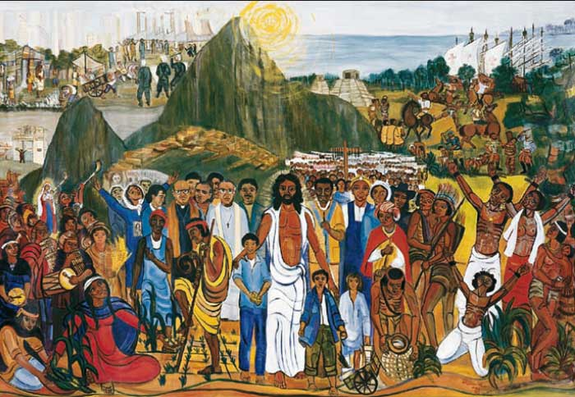

Hongerdoek uit Latijns Amerika (1992)

Voorganger ds. Jan Bos

Lector Anneke Riezebos

Organist Hennie Klaasen Bos

**Stilte vóór de dienst**

**DE VOORBEREIDING**

**De klok luidt - het wordt stil**

**Welkom en begroeting**

**We bidden samen:**

**Gebed:**

v. Kom tot ons o God

naar U gaat ons verlangen uit.

Wek op uw kracht

en schep ons nieuwe adem!

**a. Kom tot ons God,**

**dat U ons raakt**

**met de hartslag van uw liefde.**

**Dat U ons draagt**

**op de vleugels van uw vrede**

v. Kom tot ons God

wek op uw kracht

en verlicht ons leven, iedere dag.

**Amen**

*(gemeente gaat staan)*

**Zingen: lied 33: 1,8 Kom nu met zang**

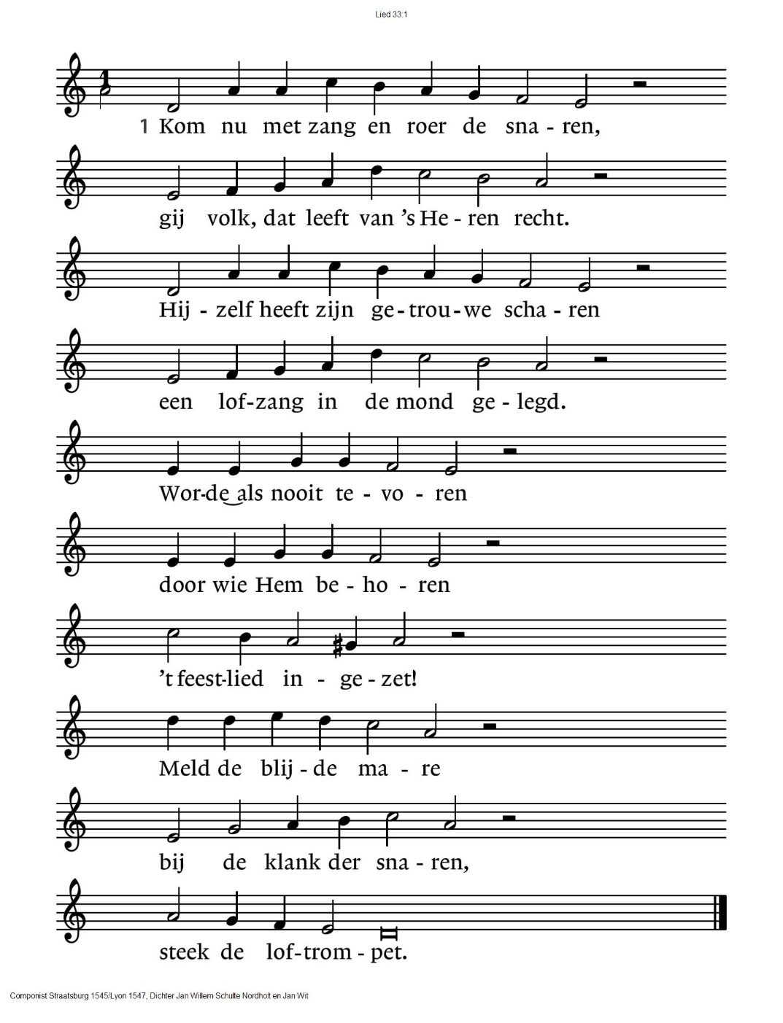

**33:8**

Wij wachten stil op Gods ontferming,

ons hart heeft zich in Hem verheugd.

Hij komt te hulp en geeft bescherming,

zijn heil'ge naam is onze vreugd.

Laat te allen tijde / uwe liefd'ons leiden,

uw barmhartigheid.

God, op wie wij wachten, / geef ons moed en krachten

nu en voor altijd.

**Begroeting**

v. Wij dragen ons samenzijn op aan God,

de onuitputtelijke bron van leven, licht en liefde.

**a. De God die trouw blijft tot in eeuwigheid**

**en die niet loslaat wat zijn hand begon.**

v. Genade zij u en vrede, van God onze Vader

en van onze Heer Jezus Christus

in verbondenheid met de heilig Geest.

**a. AMEN**

*(gemeente gaat zitten)*

**Kyrië-gebed**

**Zingen: lied 657: 1,4 Zolang wij ademhalen**

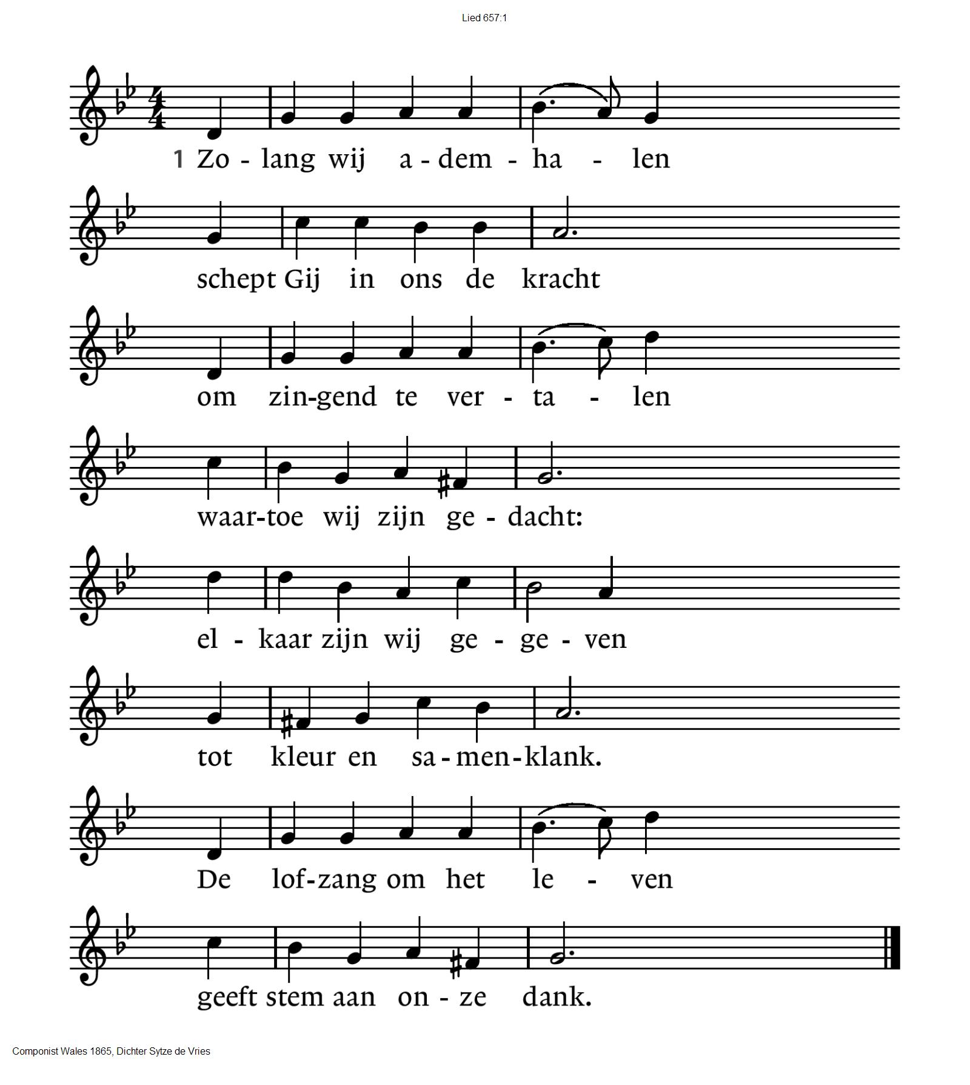

**657:4**

Ons lied wordt steeds gedragen

door vleugels van de hoop.

Het stijgt de angst te boven

om leven dat verloopt.

Het zingt van vergezichten,

het ademt van uw Geest.

In ons gezang mag lichten

het komend bruiloftsfeest.

**DE DIENST VAN DE SCHRIFT**

**Inleiding op de lezingen**

**Gebed om de Geest**

**De tafelkaarsen worden aangestoken**

**Lezen: Lucas 24: 36-49**

**Zingen: lied 644 Terwijl wij hem bewenen**

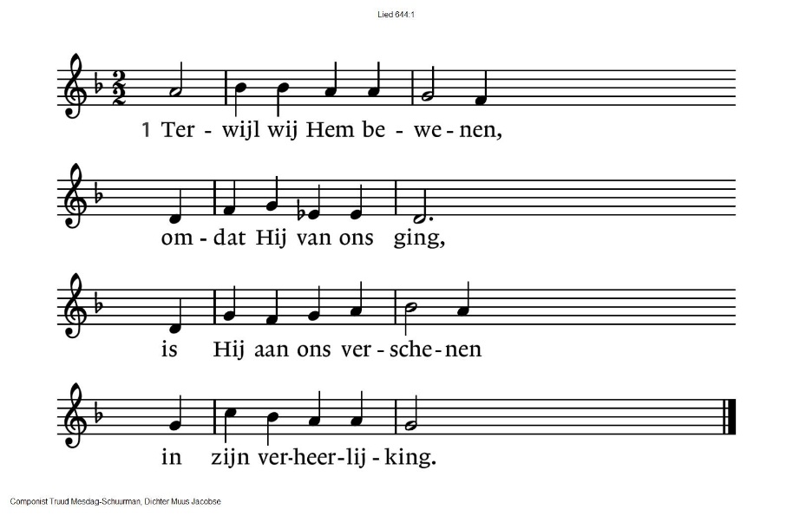

|  |  |
| --- | --- |
| 644:2  Terwijl wij om Hem treuren,  toont Hij ons hand en voet.  Hij komt door dichte deuren,  Hij spreekt zijn vredegroet. | 644:3  Terwijl wij van Hem spreken,  is Hij in onze kring  om ons het brood te breken  van zijn verkondiging. |
| 644:4  Opdat wij zouden weten,  wat ons te hopen staat,  vraagt Hij ons om te eten:  een vis, een honingraat. | 644:5  Hij is de Heer en koning,  die eeuwig bij ons is.  Zijn woorden zijn als honing,  zijn naam is als een vis. |

**Overdenking**

**Orgelspel**

**Wij noemen de namen van de Joodse mensen wier namen op het Holocaustmonument wij hebben geadopteerd:**

Caroline Schoenlapper - Mendels     
  
Frederica van Duren - Mendels   
  
Joseph Sanders    
  
Ivor Troostwijk   
  
Reina Bos

Alida Lopes Dias    
  
Simon Bacharach

**Zingen: lied 731 Vergeet niet hoe wij heten**

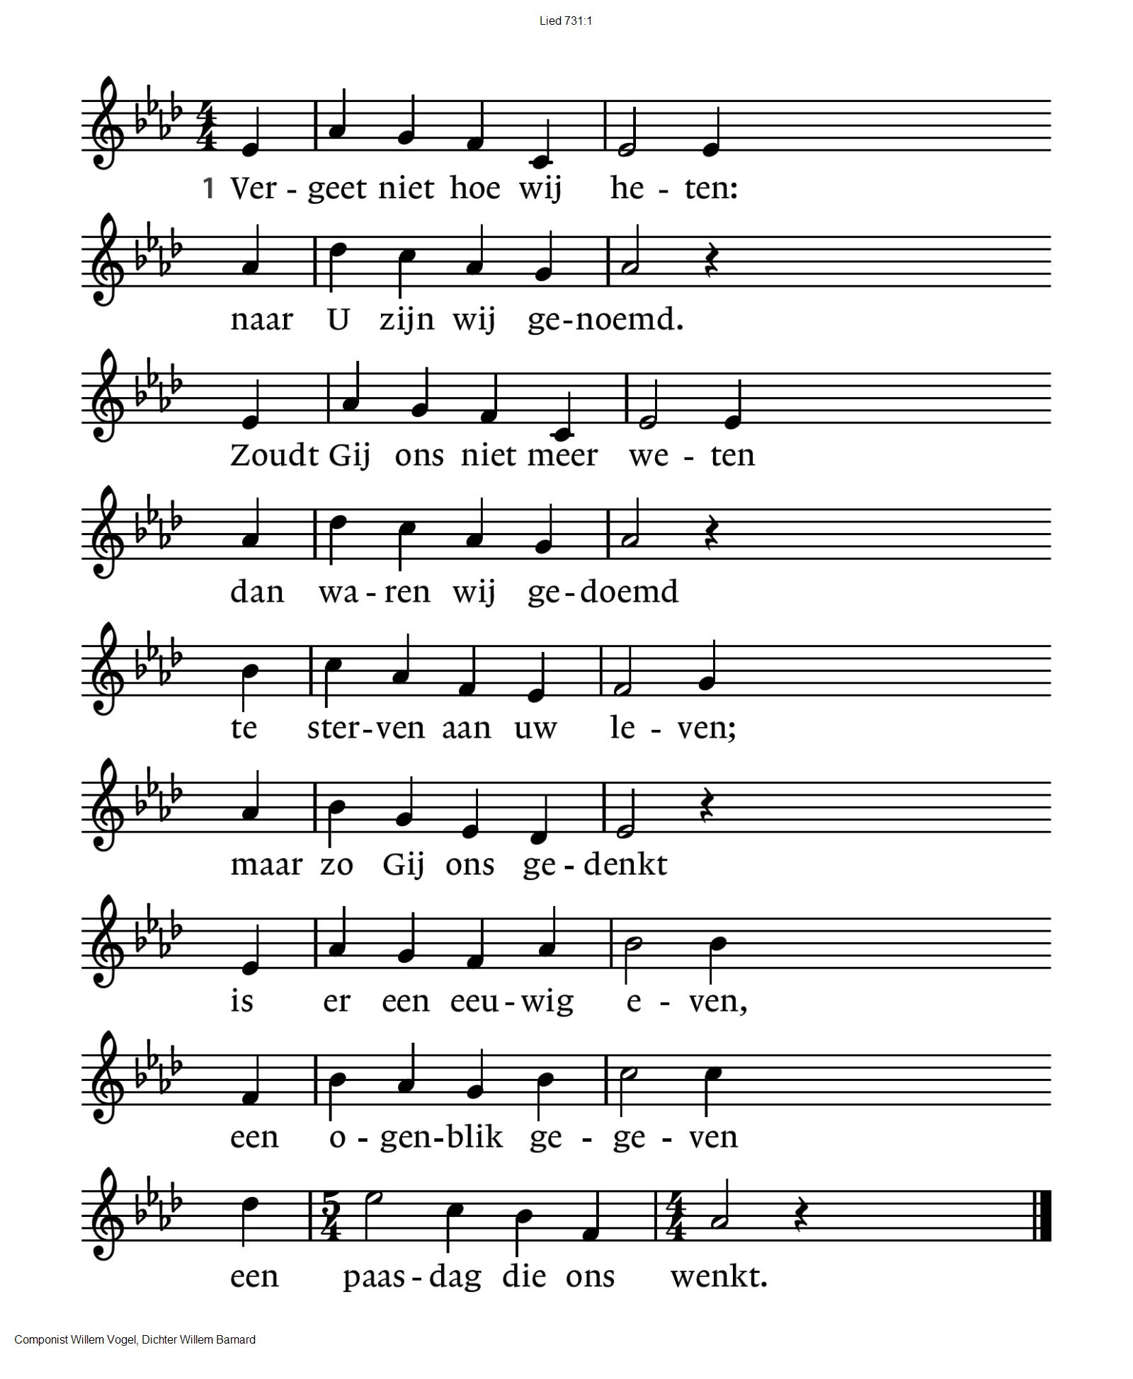

|  |  |
| --- | --- |
| 731:2  Zij raken niet vergeten  die over zijn gegaan  tot U, want in uw heden  bewaart Gij hun bestaan.  Hun namen zijn verzekerd  in uw gedachtenis,  Gij zult ze blijven spreken  tot die dag aan zal breken  waarop het wachten is. | 731:3  Vergeet niet hoe wij heten,  wij heten naar uw naam.  Uit duizenden gebeden  stelt zich uw eenvoud saam.  Want zo zijt Gij gebroken,  gelijk het ene licht,  van naam tot naam gesproken,  van dag tot dag ontloken,  zo zien wij uw gezicht. |

**GEBEDEN EN GAVEN**

**Ruimte voor het delen van zorg en dankbaarheid**

**Gebeden**

**Stil gebed**

**Aandacht voor het boek van Jan Zweers over het protestantisme in Huissen.**

**Collecte** D: KIA noodhulp Soedan

K: Pastoraat en Eredienst

**VIERING VAN SCHRIFT EN TAFEL**

De diakenen maken de tafel gereed.

Aanwijzingen voor de viering

**Nodiging**

**Zingen van het tafellied: “Genade, vrede, iedereen”**

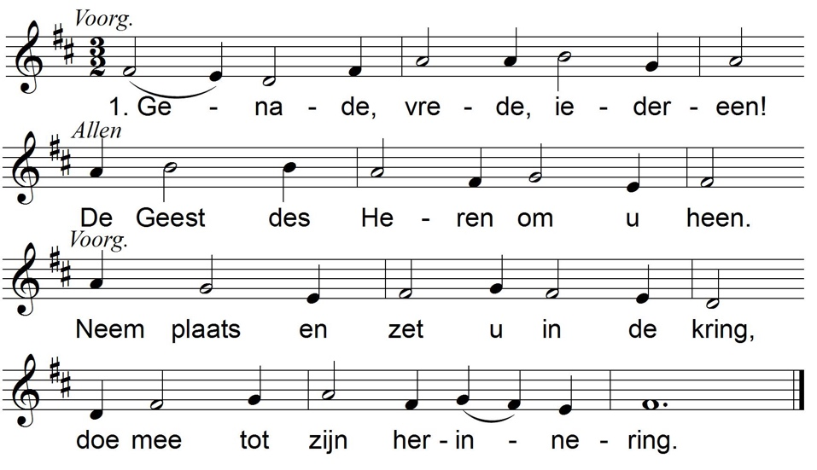

2*.(allen)* 3*.(allen)*

Wij vieren hier wat nog niet is: Wij roepen in herinnering

verzoening en verrijzenis; de mens die onze wegen ging,

dat wij tot rust gekomen zijn maar niet de weg van man en macht,

verlost van doodsangst en van pijn. alleen de liefde was zijn kracht.

4*.(mannen)* 5*.(vrouwen)*

De mens die weerloos als een kind Hij zei: 'Wie leeft uit zelfbelang

de machteloze heeft bemind; sterft vóór zijn tijd, die leeft niet lang.

die door de armsten werd vertrouwd, Maar wie steeds van het zijne geeft,

op hen had hij zijn hoop gebouwd. zal zien dat hij het leven heeft.'

6*.(allen)* 7*.(voorg.)*

Zo heeft hij zelf ons voorgedaan, En in zijn laatste levensuur

is tot de dood ons voorgegaan, heeft hij gezegd vol geest en vuur:

is niet gevlucht uit eigenbaat "Dit brood, gebroken, uitgedeeld,

en koos de dood als hoogste daad. ik ben het zelf, u uitgebeeld."

8*.(voorg.)* 9.*(allen)*

De wijn die daar op tafel stond Gestorven gaat die mens ons voor

hief hij omhoog en gaf hem rond: en leeft in onze wereld door.

"Dit is mijn bloed, vergoten nu, Hij moet het winnen mettertijd,

ik ben het zelf, ik sterf voor u." zijn geest leeft tot in eeuwigheid

10*.(mannen)* 11.(*vrouwen)*

In al wat klein en nietig leeft, Laat ons nu bidden tot zijn Heer,

in al wat nauw'lijks adem heeft, de Vader, Hem zij lof en eer.

kijkt hij ons aan en zegt: 'ik ben Laat komen hier die stad, zijn rijk:

de broer der armen, één van hen.' wij allen even arm en rijk.

12*.(allen)*

Dat wij verdelen alle brood

en leren scheppen uit de nood,

tot alle kwaad verdwenen is,

herschapen tot verrijzenis.

(wij vormen een kring in de kerk)

**Onze Vader** (wij geven elkaar de hand)

**Vredegroet**

**Uitdelingswoorden brood**

**Uitdelen van brood.**

**Zingen: lied 568a Ubi caritas**

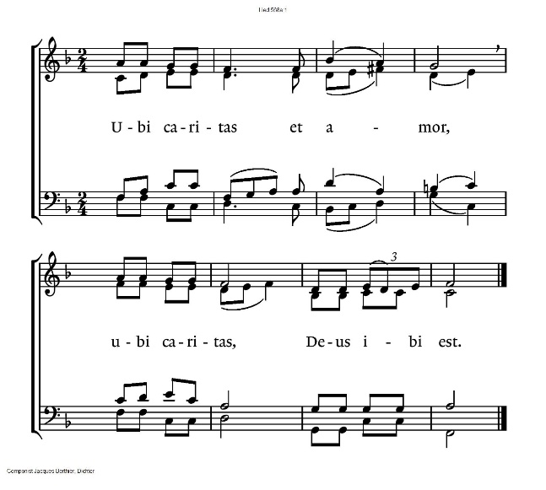

**Uitdelingswoorden wijn**

**Uitdelen van de wijn en druivensap.**

**Zingen: lied 103e Bless the Lord my soul**

(vertaling: Prijs de Heer mijn ziel en zegen zijn heilige Naam)

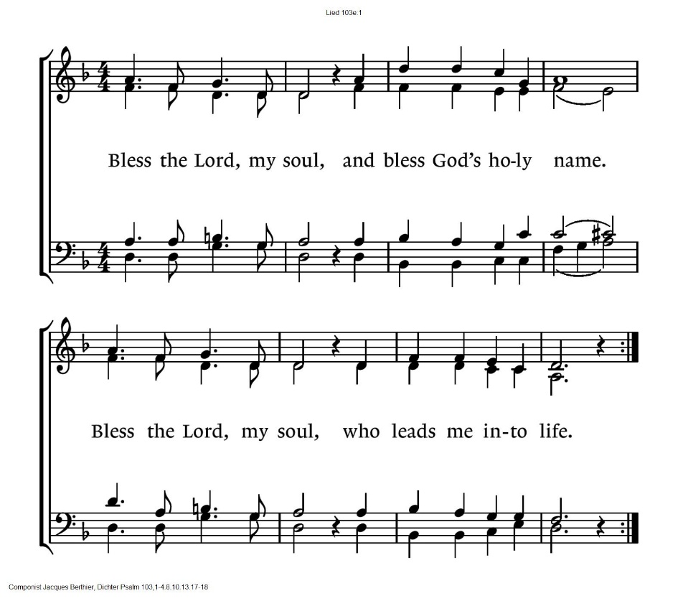

**Dankgebed**

**Zegen**

**Slotlied: lied 708:6 Mijn schilde ende betrouwen**

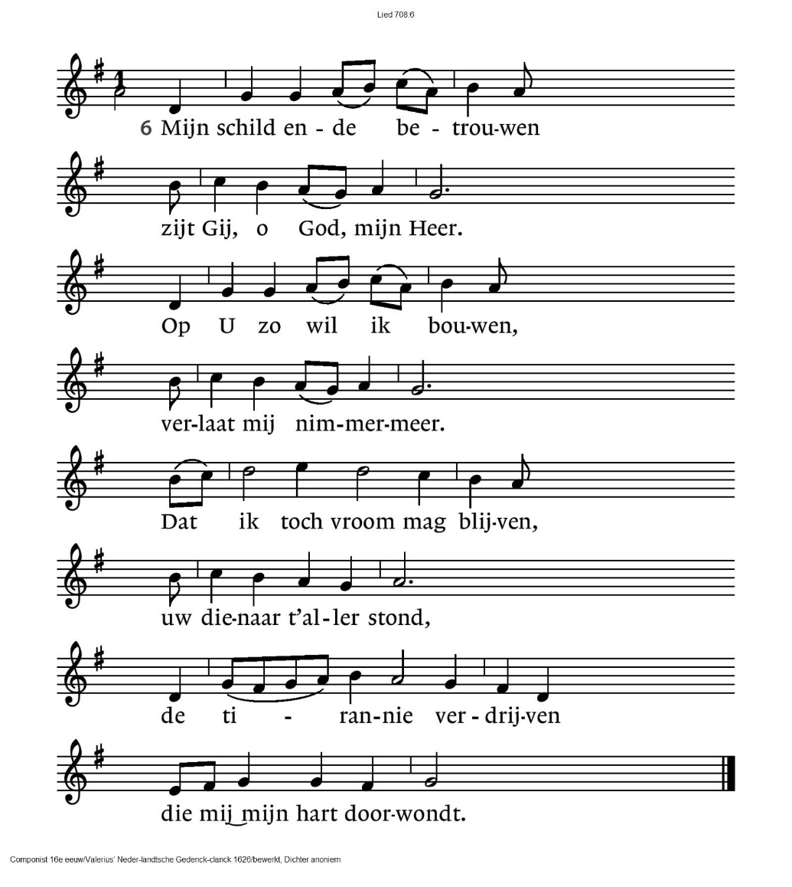

.-.-.-.-.-.

Reacties op de viering zijn welkom in de doos in de hal óf via het adres:: [reactieviering@pknhuissen.nl](mailto:reactieviering@pknhuissen.nl)

In de werkgroep VIEREN worden deze besproken en wordt er gekeken

hoe we daarmee onze vieringen kunnen ‘verbeteren’.